Elindulhat a Jövőipari Tudományos és Innovációs Park építésének előkészítése Zsámbékon
Az Óbudai Egyetem Zsámbék Város Önkormányzatával együttműködve Jövőipari Tudományos és Innovációs Parkot hoz (ZSTIP) létre, amely segíti a helyi kutatás-fejlesztési és az innovációs tevékenység erősödését, valamint támogatja a hazai gazdaság növekedési potenciálját. A projekt – amely a kormány Neumann Programjának része – újabb mérföldkőhöz érkezett a jelen csereszerződés aláírásával – jelentette be Prof. Dr. Kovács Levente, az egyetem rektora.
Az országot behálózó Science Park Program keretében az Óbudai Egyetem három olyan fejlesztést valósít meg, amelyek Székesfehérvárt, Kaposvárt és Zsámbékot az ország innovációs fejlesztéseinek központjává teszik. A hazai innovációs ökoszisztémában egyedülálló fejlesztések a tudásalapú gazdaság előmozdításában, valamint a térségfejlesztésben meghatározó szerepet töltenek be.
A csereszerződés aláírása fontos mérföldköve a Jövőipari Tudományos és Innovációs Park beruházásnak és lehetővé teszi az infrastrukturális beruházás megindításának előkészítését a már megkezdett innovációs tevékenységek mellett. Az Óbudai Egyetem, és a zsámbéki önkormányzat véglegesítette az ingatlanfejlesztés elindításához szükséges feltételeket – húzta alá Prof. Dr. Kovács Levente. Hozzátette: a beruházás, erősíti a hazai iparfejlesztést, jelentős szerepet játszik a Zsámbéki-medence gazdaságfejlesztési stratégiájában, illetve a nemzetközi gazdasági környezetben elősegíti a versenyképesség növelését, valamint az exportorientált vállalkozások fejlődését és fejlesztését.
A számos vállalat szoros szakmai együttműködésével felépülő Jövőipari Tudományos és Innovációs Park hosszú távon pozitív hatást gyakorol a térség és az ország gazdasági dinamikájára, elősegíti az egyetemi technológiatranszfer tevékenységet hazánkban és külföldön. A projekt, mint a Neumann Program egyik fajsúlyos eleme hozzájárul, hogy hazánk 2030-ra Európa tudásalapú társadalmában kulcsfontosságú szereplővé, a technológiai fejlődés és az innováció motorja legyen.
Horváth László, Zsámbék polgármestere a város szempontjából fontos projektről szólva elmondta, hogy a ZSTIP jól kapcsolódik a település gazdaságfejlesztési programjához. A régió fejlesztésével összhangban a tudományos aktivitás mellett iparfejlesztés és társadalmi felzárkóztatás is megvalósulhat az Óbudai Egyetemmel létrejött együttműködésnek köszönhetően.
A Tudományos és Innovációs Parkot a volt zsámbéki laktanyában alakítják ki. Olyan kutató-fejlesztő tevékenység zajlik majd, ahol a jövő technológiáit kutatják, tesztelik a kiberbiztonság, 5G/6G, mesterséges intelligencia, orvostechnika, AR/VR, robotika területein.
Sajtókapcsolat:
- +36 1 666 5797
- sajto@uni-obuda.hu
 | © Óbudai Egyetem
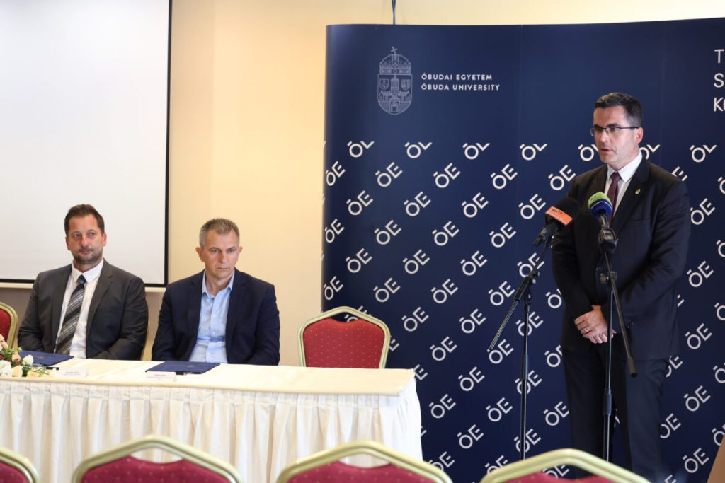 | © Óbudai Egyetem
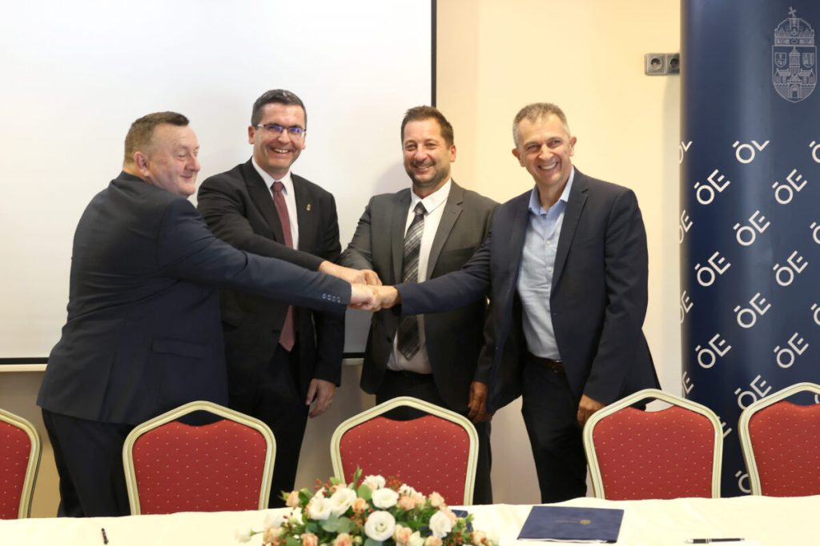 | © Óbudai Egyetem
Eredeti tartalom: Óbudai Egyetem
Továbbította: Helló Sajtó! Üzleti Sajtószolgálat
Ez a sajtóközlemény a következő linken érhető el:

